**Infoblatt Braunkohlentagebau - Problematik der Rekultivierung**

***Braunkohlentagebau, Rekultivierung, Renaturierung***

Weltweit werden jährlich große Mengen an Braunkohle gefördert, wobei Deutschland mit 176,5 Mio. Tonnen (Stand 2011) der größte Braunkohlenproduzent ist. Hierzulande wird die Kohle vorwiegend im Tagebauverfahren gewonnen. Da das Tagebauverfahren riesige Flächen in Anspruch nimmt, sind damit drastische Eingriffe in die Natur und deren Prozesse verbunden. Hinterlassenschaften der Braunkohle sind vegetationslose Kraterlandschaften, welche in diesem Zustand keinerlei Nutzung unterzogen werden können. Aufgrund dessen ist die Rekultivierung bzw. Renaturierung dieser Flächen gesetzlich vorgeschrieben. Die Gestaltung der Gebiete richtet sich nach der Nutzung vor dem Abbau der Braunkohle. Es werden aber auch große Flächen der Naherholung zugeführt.   
Nachfolgend sollen die Folgen des Braunkohlentagebaus und die Problematik der Rekultivierung am Beispiel des Niederlausitzer Reviers in Brandenburg verdeutlicht werden.   
  
**Folgen des Braunkohlenabbaus**  
Die intensive Ausbeutung der Braunkohlenvorräte im Lausitzer Revier hat zu enormen Umweltbelastungen und -zerstörungen geführt.   
Im Vorfeld der Kohleförderung wurden und müssen weite Kiefernwälder gerodet und ganze Dörfer umgesiedelt werden. Dabei entstehen neben der Zerstörung der ursprünglichen Biosphäre auch soziale Konflikte mit der angestammten Bevölkerung. Sobald das Gebiet für die Kohlenförderung geräumt worden ist, kann mit der Entwässerung des Deckgebirges begonnen werden, damit der spätere Tagebau nicht wieder vom Grundwasser zerstört wird. Die Grundwasserreduzierung führte im Lausitzer Revier dazu, dass sich die Erdoberfläche über einen Zeitraum von 100 Jahren um ca. 30 cm absenkte. Auch die umliegende Vegetation und landwirtschaftliche Nutzung wird beeinträchtigt, da ein weitreichendes Grundwasserdefizit entsteht, welches sich nicht nur auf das Gebiet der Kohlenförderung beschränkt. Ist der Grundwasserspiegel des Deckgebirges abgesenkt, erfolgt die Freilegung der Kohlenschichten.   
Resultate des Kohlenabbaus sind riesige ausgekohlte Flächen, Abraumkippen und eine Vielzahl an Tagebaurestlöchern.  
  
**Rekultivierungsmaßnahmen und Probleme**  
Die Braunkohlenfolgelandschaften in der Lausitz oder in anderen Abbaugebieten erfordern umfangreiche Rekultivierungsmaßnahmen, um die großflächig zerstörte Natur- und Kulturlandschaft wieder nutzbar zu machen.   
Heute gehen gleichzeitig mit der Braunkohlenförderung Rekultivierungsmaßnahmen in den ausgekohlten Gebieten des Lausitzer Reviers einher. Problem bei der Verfüllung der riesigen Tagebauflächen ist das Setzungsfließen. Werden die tiefen Restlöcher mit Abraum wieder verfüllt, ist es problematisch den Abraum optimal zu verfestigen. Wenn der Grundwasserspiegel wieder ansteigt, dringt das Wasser in den lockeren Sand, so dass durch den Auftrieb die Körner ihren Kontakt verlieren und instabile Lagerungsverhältnisse entstehen. Bei leichten Erschütterungen kann es dann zum Setzungsfließen kommen, ähnlich wie Treibsand. Um dies zu verhindern, wird das Setzungsfließen durch Sprengungen kontrolliert ausgelöst, dabei kann das Porenwasser entweichen und der lockere Sandkörper wird verfestigt.   
Weiterhin ist es möglich, die Tagebaurestlöcher nicht mit Abraum zu verfüllen, sondern zu fluten und als Elemente "Seen" in die Landschaft zu integrieren. Damit sind jedoch weitere Probleme, vor allem die Versauerung der Seen aufgrund des niedrigen pH-Wertes des Grundwassers, verbunden.   
Für die Flutung der Restlöcher gibt es verschiedene Möglichkeiten. Zum einen kann man die Natur sich selbst überlassen, so dass das Restloch mit dem Anstieg des Grundwassers geflutet wird. Dabei kommt es in den Seen jedoch zur oben angesprochenen Versauerung. Um dies zu verhindern ist es möglich, Kalkpulver in Verbindung mit Kohlensäure zu zugeben. Ein weiteres Problem sind durch den relativ langsamen Grundwasseranstieg bedingte Erosionen, die das Wegsacken der Böschungsränder begünstigen.   
Eine zweite Möglichkeit für die Rekultivierung der Restlöcher ist die Flutung mit Fremdwasser, beispielsweise aus Flussläufen. Das Fremdwasser z. B. für den Senftenberger See wird über Kanäle aus der Schwarzen Elster entnommen.   
Hierbei wird die Versauerung der Seen durch Grundwasser weitestgehend verhindert. Bei einer schnellen Flutung werden auch die Böschungsränder stabilisiert, so dass die Erosion durch die Brandung nicht greifen kann.   
Die Nutzungsarten der rekultivierten Flächen unterteilen sich in landwirtschaftliche Flächen, Forstflächen und Seen, wobei Forstflächen den größten Flächenanteil einnehmen. 15 % der Flächen müssen dem Naturschutz übergeben werden. Weiterhin hat die LAUBAG (Lausitzer Braunkohle AG) die Verpflichtung, die Flächen sieben Jahre lang zu betreuen und urbar zu machen, bevor sie als landwirtschaftliche Flächen verpachtet werden können. Dies erfolgt unter anderem mit Luzernen.  
  
**Literatur**  
Hüttl, R.F. (2001): Rekultivierung im Braunkohletagebau - Fallbeispiel Niederlausitzer Bergbaufolgelandschaft. Akademie-Journal. Nr. 1/2001   
Koppe, W. (2001): Exkursionsbericht zur Angewandten Geologie.

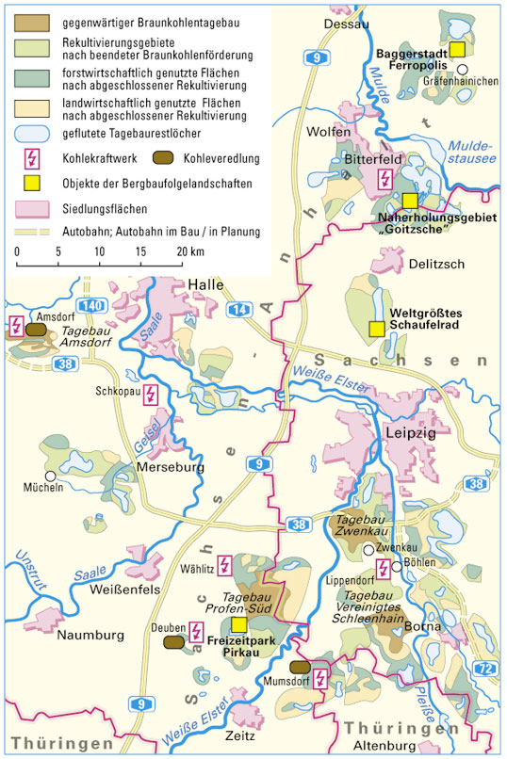

Mitteldeutsches Braunkohlenrevier: Flächen des gegenwärtigen Braunkohlentagebaus, verschiedener Arten der Rekultivierung (Klett)

unveröffentlicht.

https://www2.klett.de/images/x.gif

Quelle: Geographie Infothek  
Autor: Wolfgang Koppe, Wiebke Hebold  
Verlag: Klett  
Ort: Leipzig  
Quellendatum: 2012  
Seite: www.klett.de  
Bearbeitungsdatum: 24.07.2012

Online-Link/Code